TRANSFERY FINANSOWE POMIĘDZY POLSKĄ A BUDŻETEM UE WEDŁUG STANU NA DZIEŃ
31 PAŹDZIERNIKA 2020 R.

I. ROZLICZENIA POLSKI Z UE

I.1 Rozliczenia Polski z budżetem UE w październiku 2020 r.
W październiku z budżetu UE do Polski w formie transferów finansowych wpłynęło 1,997 mld EUR.

Polityka spójności
W ramach polityki spójności Polska otrzymała 1,846 mld EUR, w tym:
- 1,115 mld EUR z Europejskiego Funduszu Rozwoju Regionalnego,
- 581 mln EUR z Funduszu Spójności,
- 150 mln EUR z Europejskiego Funduszu Społecznego.

Wspólna polityka rolna
W ramach wspólnej polityki rolnej do Polski wpłynęło 2 mln EUR z tytułu działań realizowanych przez ARiMR (płatności bezpośrednie).

Napłynęły także środki z Instrumentu "Łącząc Europę" (CEF) w wysokości 149 mln EUR.

Wpłaty do budżetu ogólnego UE
Składka przekazana przez Polskę do budżetu ogólnego UE wyniosła 450 mln EUR.

Podsumowanie
W październiku saldo rozliczeń pomiędzy Polską a budżetem UE było dodatnie i wyniosło:
+ 1,547 mld EUR.

I.2 Rozliczenia Polski z budżetem UE od początku członkostwa Polski w UE
W październiku saldo rozliczeń pomiędzy Polską a budżetem UE osiągnęło +129,317 mld EUR. Całkowita wartość transferów z budżetu UE do Polski wyniosła 190,843 mld EUR. Składka odprowadzona do budżetu UE osiągnęła 61,356 mld EUR, natomiast kwota zwrócona do budżetu UE wyniosła 170 mln EUR.

II. ZAGADNIENIA ZWIĄZANE Z BUDŻETEM UNII EUROPEJSKIEJ, TRANSFERY FINANSOWE BUDŻET UE – PAŃSTWA CZŁONKOWSKIE

II.1 Autopoprawka Komisji Europejskiej - list korygujący nr 1 do projektu budżetu UE na rok 2021 (AL1/2021).

13 listopada br. Komisja Europejska (KE) przedstawiła list korygujący nr 1 (AL1/2021) do projektu budżetu ogólnego UE na rok 2021 (dokument COM(2020)748).
Główne elementy AL1/2021:
- Uwzględnienie porozumienia pomiędzy Radą a Parlamentem Europejskim (PE) w sprawie kolejnych Wieloletnich Ram Finansowych UE (WRF) na lata 2021-27 osiągniętego 10 listopada br. Ma ono wpływ na szereg programów i instrumentów specjalnych odnośnie do poziomu środków, struktury działów i nomenklatury.
- Aktualizacja szacowanych potrzeb, dochodów przeznaczonych na określony cel i środków na wydatki rolne związana z zakończeniem roku rolnego, które przypada w połowie października.
- Korekty wynikające z przedłożenia Komitetowi Agencji Wykonawczych, Radzie i PE wniosku dotyczącego aktu ustawodawczego określającego mandat i zadania nowych agencji wykonawczych od 2021 roku.
- Dostosowanie poziomu środków niektórych agencji zdecentralizowanych uwzględniające najnowsze zmiany legislacyjne lub polityczne, w szczególności wpływ zaproponowanego przez KE „Pakietu zdrowotnego”.
- Korekty w dziale 7 budżetu UE (Europejska Administracja Publiczna), w tym m.in. wpływ obniżenia wskaźnika aktualizacji wynagrodzeń od 1 lipca br. z 0,9% do 0,7%.

Wpływ netto AL 1/2021 na wydatki w projekcie budżetu UE na rok 2021 to zmniejszenie o 2 mld 608 mln EUR środków na zobowiązania oraz wzrost o 2 mld 609 mln EUR środków na płatności.

21 listopada br. prezydencja niemiecka przedstawiła propozycję zrewidowanego mandatu Rady UE odnośnie do projektu budżetu UE na rok 2021 w perspektywie trwających od 17 listopada br. (w ramach tzw. procedury pojednawczej) negocjacji z PE. Podejście Rady zakłada, że podstawą negocjacji z PE będzie stanowisko Rady przyjęte 29 września br., które jest w dużej mierze zgodne z AL1/2020. Przewiduje ono uwzględnienie konkluzji Rady Europejskiej z lipca br. oraz politycznego porozumienia w sprawie WRF na lata 2021-27 osiągniętego 10 listopada br. Dotyczy to m.in. zwiększenia środków na zobowiązania dla programów Erasmus+ oraz programu zdrowotnego EU4Health (odpowiednio o 175,1 mln EUR i 74,3 mln EUR) i o odpowiadające im kwoty środków na płatności. W porównaniu do stanowiska z września br. zrewidowane podejście Rady podnosi środki na zobowiązania o 1 mld 98 mln EUR i środki na płatności o 526 mln EUR.
Rada akceptuje także projekt budżetu korygującego nr 10 do budżetu UE na rok 2020 w kształcie zaproponowanym przez KE, ale postanowiła negocjować go razem z projektem budżetu UE na rok 2021.

Procedura pojednawcza Rady i PE będzie trwała do 7 grudnia br. Jednakże warunkiem koniecznym akceptacji obecnego projektu budżetu UE na rok 2021 jest wcześniejsze uzgodnienie WRF na lata 2021-27.

II.2 Sprawozdanie roczne Europejskiego Trybunału Obrachunkowego z wykonania budżetu UE za rok budżetowy 2019

10 listopada br. Europejski Trybunał Obrachunkowy (ETO) opublikował sprawozdanie roczne z wykonania budżetu UE za rok 2019 dotyczące wiarygodności rozliczeń i prawidłowości transakcji finansowych. ETO sprawdził m.in. czy transakcje przeprowadzone w ramach zarządzania budżetem UE były zgodne z obowiązującymi przepisami oraz czy skonsolidowane sprawozdanie finansowe rzetelnie przedstawia sytuację finansową. Na tej podstawie ETO wydał poświadczenie wiarygodności (tzw. DAS) z wykonania budżetu UE. Dzięki temu Rada UE i PE będą mogły udzielić w roku 2021 absolutorium (tzw. discharge) z wykonania budżetu UE.
Dochody budżetu UE w roku 2019 wyniosły 163,9 mld EUR, natomiast wydatki wyniosły 159,1 mld EUR, z czego kontrolą objęto 126,1 mld EUR (ze względu na cykl wdrażania część wydatków, np. z obszaru spójności, zostanie skontrolowana w ramach sprawozdania za rok 2020). W swym sprawozdaniu za rok 2019 ETO stwierdził, że dochody budżetu UE były legalne i prawidłowe we wszystkich istotnych aspektach, jednak wydał opinię negatywną na temat legalności i prawidłowości wydatków. Według ETO ogólny szacowany poziom błędu w wydatkach za rok 2019 r. wynosi 2,7% (w roku 2018 było to 2,6%).
W ponad połowie wydatków wystąpił istotny poziom błędu (głównie w wydatkach dokonywanych na zasadzie zwrotu kosztów, dla których szacowany poziom błędu wyniósł 4,9%). W opinii ETO wykryte błędy mają istotny i rozległy wpływ na zatwierdzone wydatki za rok 2019. Należy tu zaznaczyć, że szacowany poziom błędu dla roku 2018 wyniósł 2,6%, czyli był jedynie o 0,1 punktu procentowego niższy, a mimo to według ETO nie miał charakteru rozległego. Ponadto w wydatkach dokonywanych na zasadzie zwrotu kosztów ostateczna wysokość poziomu błędu będzie znana po zakończeniu wieloletniego cyklu wdrażania projektów. W wydatkach opartych na uprawnieniach do płatności (przepisy uproszczone) nie wystąpił istotny poziom błędu. Poniższy wykres przedstawia zmiany szacowanego poziom błędu w latach 2015-2019.
W ostatnich trzech latach poziom ten nie przekroczył 3%.
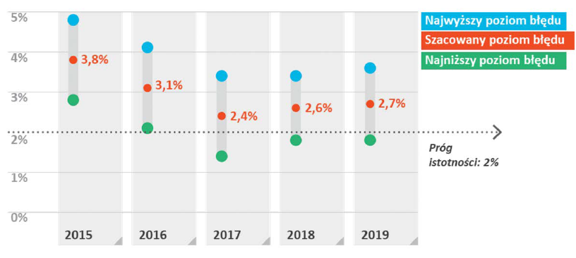
Źródło: Sprawozdanie roczne ETO za rok 2019
Bardziej skomplikowany charakter przepisów prowadzi do większej liczby błędów, co szczególnie dotyczy działów 1A „Konkurencyjność”, 1B „Spójność” i 2 „Zasoby naturalne”.
W 2019 r. istotny poziom błędu stwierdzono w następujących grupach polityk: „Spójność gospodarcza, społeczna i terytorialna” (4,4%, spadek z 5% w roku 2018) oraz „Konkurencyjność na rzecz wzrostu gospodarczego i zatrudnienia” (4%, wzrost z 2% w roku 2018). W przypadku działu 2 „Zasoby naturalne” ETO uznał, uwzględniając szacowany poziomu błędu (1,9%, spadek z 2,4% rok wcześniej), że poziom ten jest zbliżony do progu istotności wydatków.
Wykres poniżej przedstawia szacowane poziomy błędu w wybranych obszarach wydatków UE w latach 2017 – 2019.
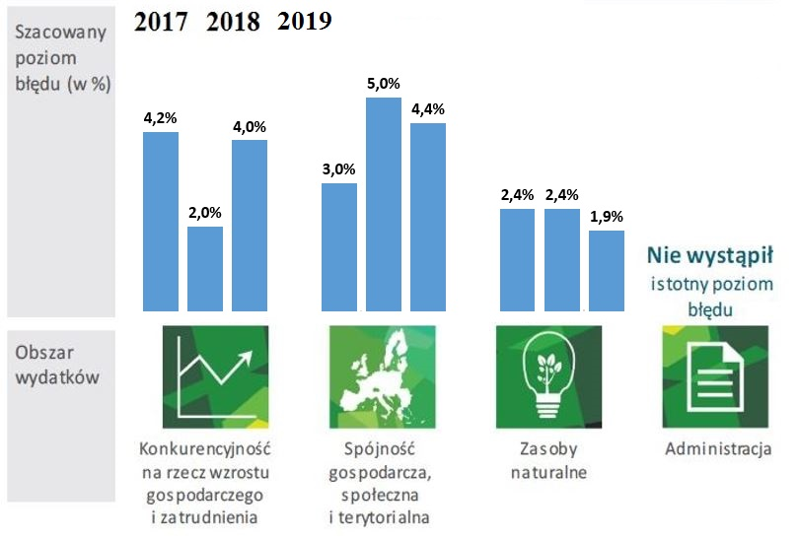
Źródło: Sprawozdanie roczne ETO za rok 2019
W 2019 r. największy udział w szacowanym poziomie błędu (łącznie 74 %) miały błędy dotyczące kwalifikowalności. Kategoria ta obejmuje finansowanie niekwalifikowalnych projektów i działań, wybór niekwalifikujących się beneficjentów oraz uwzględnianie kosztów niekwalifikowanych w zestawieniach wydatków.
Poważne błędy dotyczące zamówień publicznych, procedur udzielania dotacji i pomocy państwa złożyły się na 20% szacowanego poziomu błędu. Pozostałe 6% szacowanego poziomu błędu dotyczy transakcji bez dokumentacji poświadczającej oraz innych błędów.
Wykres poniżej przedstawia udział poszczególnych kategorii błędów w ogólnym poziomie błędu za 2019 r. w wydatkach obarczonych wysokim ryzykiem.
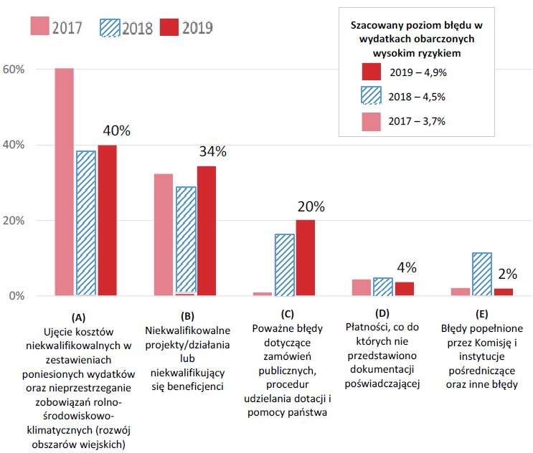
Źródło: Sprawozdanie roczne ETO za rok 2019

II.3 KE nakłada 60,5 mln EUR grzywny na firmy Teva i Cephalon
Komunikatem z 26 listopada br. KE poinformowała o nałożeniu na firmy farmaceutyczne Teva i Cephalon grzywny w wysokości odpowiednio 30 mln EUR i 30,5 mln EUR (łącznie 60,5 mln EUR) w związku z celowym opóźnianiem wprowadzenia na rynek tańszej, generycznej wersji leku na bezsenność firmy Cephalon. Skutkowało to utrzymaniem wyższej ceny na ww. lek, także po wygaśnięciu chroniącego go patentu, gdyż Cephalon płacił firmie Teva za zaniechanie produkcji tańszego odpowiednika. Sytuacja ta miała miejsce w latach 2005 - 2011.
Działania takie stanowią naruszenie unijnych przepisów, które zakazują porozumień pomiędzy przedsiębiorstwami w celu ograniczenia konkurencji na obszarze UE. Kary nałożone z tytułu naruszenia zasad konkurencji po wyczerpaniu długotrwałej procedury zasilają budżet UE. W związku z tym składki odprowadzane przez państwa członkowskie do budżetu UE w kolejnym roku po zabudżetowaniu wpłaty są obniżane o kwotę pozyskaną z kar.
II.4 Informacja KE nt. płatności pośrednich dla Europejskich Funduszy Strukturalnych i Inwestycyjnych (EFSI), w ramach alokacji 2014 – 2020 na koniec października 2020 r.
Poniższa tabela zawiera informacje nt. płatności pośrednich dla programów EFSI w podziale na państwa członkowskie (P.Cz.). Od roku 2014 w formie płatności pośrednich za zobowiązania z okresu programowania 2014-2020 do P.Cz. napłynęło 203,6 mld EUR. W samym roku 2020 płatności te wyniosły 45,3 mld EUR. Od roku 2014 do Polski napłynęło najwięcej środków: 9,8 mld EUR, co stanowi 20% kwoty płatności pośrednich dotychczas przekazanych P.Cz.

(W mln EUR) | Całkowita alokacja | Płatności pośrednie w latach  2014 - 2020 |  | W tym płatności pośrednie w roku 2020
 |  | Kwota | Jako % płatności  dla P.Cz.
Polska | 86 587 | 41 396 | 20% | 9 850
Włochy | 45 332 | 15 036 | 7% | 3 620
Hiszpania | 40 439 | 13 314 | 7% | 2 197
Rumunia | 31 324 | 12 058 | 6% | 2 916
Niemcy | 28 014 | 12 553 | 6% | 2 417
Francja | 27 999 | 13 864 | 7% | 2 671
Portugalia | 26 037 | 12 863 | 6% | 2 150
Węgry | 25 107 | 11 812 | 6% | 2 438
Czechy | 23 888 | 11 533 | 6% | 3 148
Grecja | 21 660 | 10 120 | 5% | 3 117
Wlk. Brytania | 16 402 | 7 719 | 4% | 1 602
Słowacja | 15 193 | 5 337 | 3% | 1 070
Chorwacja | 10 768 | 3 465 | 2% | 800
Bułgaria | 9 859 | 4 088 | 2% | 950
Współpraca terytorialna | 9 409 | 3 205 | 2% | 986
Litwa | 8 514 | 4 539 | 2% | 1 467
Łotwa | 5 675 | 2 771 | 1% | 559
Austria | 4 941 | 3 204 | 2% | 589
Estonia | 4 432 | 2 410 | 1% | 472
Słowenia | 3 949 | 1 876 | 1% | 504
Finlandia | 3 788 | 2 724 | 1% | 368
Szwecja | 3 634 | 2 025 | 1% | 500
Irlandia | 3 384 | 2 188 | 1% | 287
Belgia | 2 818 | 1 177 | 0,6% | 212
Holandia | 1 951 | 825 | 0,4% | 170
Dania | 1 551 | 691 | 0,3% | 131
Cypr | 921 | 420 | 0,2% | 35
Malta | 832 | 315 | 0,2% | 71
Luksemburg | 144 | 94 | 0,0% | 18
RAZEM | 464 552 | 203 622 | 100% | 45 315

Dokumenty: COM(2020)724, COM(2020)725, COM(2020)726 oraz COM(2020)727 z 11 listopada br.
Europejski Fundusz Rozwoju Regionalnego, Europejski Fundusz Społeczny, Fundusz Spójności, Europejski Fundusz Rolny na rzecz Rozwoju Obszarów Wiejskich oraz Europejski Fundusz Morski i Rybacki.

